
责任编辑：田碧凯
电 话：86-010-58303547
传 真：86-010-58303388
编辑邮箱：tainbk@chinaccm.com
地址：北京市朝阳区高碑店盛世龙源12号楼（邮编：100022）

2018.03.01

苯酚市场周报目录
一、苯酚周报 3
1、苯酚国际市场 3
2、苯酚国内市场 4
2.1、本周苯酚生产厂家出厂价格 4
2.2、本周苯酚区域价格 4
2.3、高桥石化苯酚价格走势图 4
2.4、苯酚华东市场价格走势图 4
3、苯酚行情分析及后市展望 4
4、2017年12月苯酚进出口数据 4
二、丙酮周报 3
1、丙酮国际市场 3
2、丙酮国内市场 4
2.1、本周丙酮生产厂家出厂价格 4
2.2、本周丙酮区域价格 4
2.3、高桥石化丙酮价格走势图 4
2.4、丙酮华东市场价格走势图 4
3、丙酮行情分析及后市展望 4
4、2017年12月丙酮进出口数据 4

一、苯酚周报

1、苯酚国际市场
日期 | 产品名称 | 国家/地区 | 价格类型 | 最低价 | 最高价 | 均价涨跌 | 价格单位
2018/2/27 | 苯酚 | 中国 | CFR | 1249 | 1251 | 0 | 美元/吨
2018/2/27 | 苯酚 | 东南亚 | CFR | 1379 | 1381 | +40 | 美元/吨
2018/2/27 | 苯酚 | 鹿特丹 | FOB | 1100 | 1104 | -26 | 美元/吨
2018/2/27 | 苯酚 | 西北欧 | FD | 998 | 1002 | -14 | 美元/吨
2018/2/27 | 苯酚 | 美湾 | FOB | 1140 | 1162 | 0 | 美元/吨
2018/2/27 | 苯酚 | 美国东海岸 | 美国东海岸出罐 | 1282 | 1304 | 0 | 美元/吨

2、苯酚国内市场

2.1、本周苯酚生产厂家出厂价格
产品名称 | 生产厂家 | 天津石化 | 燕山石化 | 蓝星哈尔滨 | 高桥石化 | 吉林石化
苯酚 | 2018/2/26 | 9100 | 9100 | 9100 | 9300 | 8900
苯酚 | 2018/2/27 | 9100 | 9100 | 9100 | 9300 | 8900
苯酚 | 2018/2/28 | 9100 | 9100 | 9100 | 9300 | 8900
苯酚 | 2018/3/1 | 9100 | 9100 | 9100 | 9300 | 8900
苯酚 | 2018/3/2 | 9100 | 9100 | 9100 | 9300 | 8900

2.2、本周苯酚区域价格
产品 | 日期 | 华东地区 | 华北地区 | 华南地区
苯酚 | 2月23日 | 9100-9100 | 9000-9000 | 9900-10000
苯酚 | 3月2日 | 8900-8950 | 8900-9000 | 9700-9700
较上周涨跌 |  | ↓200/150 | ↓100/0 | ↓200/300

2.3、华东苯酚价格走势图
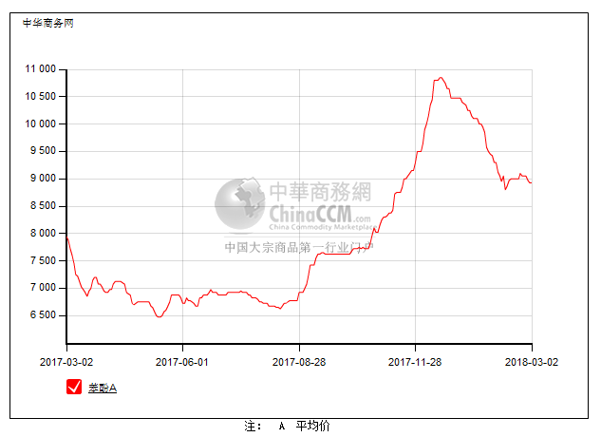

2.4、高桥石化苯酚价格走势图
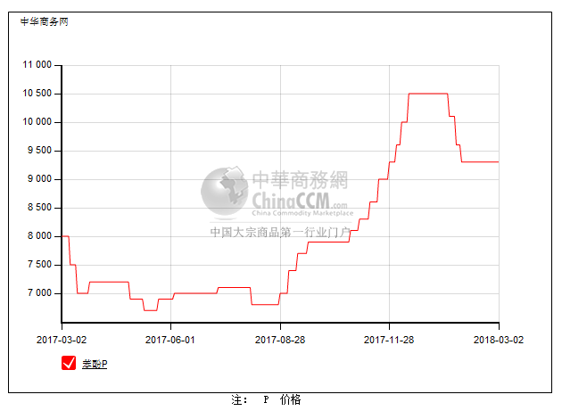

3、苯酚行情分析及后市展望
本周，国内苯酚市场行情偏弱盘整为主，实单成交清淡。周初，消息面安静，下游需求仍未完全恢复，对苯酚需求跟进缓慢，厂商库存消耗较慢，心态承压下，商谈重心逐渐下行。周后期，即2月底3月初，部分贸易商合约量多已经完成，心态观望，下游买气恢复有限，多试探性询盘，成交清淡。截止本周末，华北主流参考8900-9000元/吨附近，华东主流参考8900-9000元/吨附近，华南主流参考9700元/吨附近整理。
重点市场行情分述：
华北地区：本周，燕山周边地区苯酚市场淡稳盘整，报盘居高。贸易商合约量多已完成，现货稀少，无销售压力下，报盘持坚，下游买气仍显平淡，高价成交不易。截止本周末，当地商谈重心在8900-9000元/吨附近。
华东地区：本周，华东地区苯酚市场低位盘整。虽然周内中石化上调纯苯价格，但提振作用十分有限，各方依然观望为主，虽然合约户基于成本压力较大，低出意愿较低，但下游买气寡淡，实单寥寥，商谈依然倾向于低端。截止本周末，当地价格参考在8900-9000元/吨，高端报盘。
华南地区：本周，华南地区苯酚市场低位整理，场内利好面难寻，下游工厂补货情绪不高，截止本周末，当地商谈价格参考在9700元/吨附近整理。
后市预测，虽然场内暂无利好支撑涨价，不过周后期有工厂报盘上调，或对商家心态形成支撑，预计近期国内苯酚市场报盘居高，不过仍需关注实单进展。

4、2017年12月苯酚进出口数据分析
苯酚 | 月份 | 进口数量(千克） | 进口美元 | 出口数量(千克） | 出口美元
2017 | 11 | 22,398,711 | 21,493,789 | 4,039,258 | 4,088,454
2017 | 12 | 41,197,990 | 39,429,575 | 1,843,728 | 2,045,518
环比涨跌(%) |  | 0.84 | 0.83 | -0.54 | -0.49

二、丙酮周报

1、丙酮国际市场
日期 | 产品名称 | 国家/地区 | 价格类型 | 最低价 | 最高价 | 均价涨跌 | 价格单位
2018/2/27 | 丙酮 | 东南亚 | CFR | 829 | 831 | 0 | 美元/吨
2018/2/27 | 丙酮 | 中国 | CFR | 759 | 761 | 0 | 美元/吨
2018/2/27 | 丙酮 | 美湾 | FOB | 893 | 915 | -44 | 美元/吨
2018/2/27 | 丙酮 | 西北欧 | FD | 698 | 702 | 0 | 美元/吨
2018/2/27 | 丙酮 | 鹿特丹 | FOB | 732 | 736 | -6 | 美元/吨

2、丙酮国内市场

2.1、本周丙酮生产厂家出厂价
产品名称 | 生产厂家 | 燕山石化 | 蓝星哈尔滨 | 高桥石化 | 吉林石化 | 天津石化
丙酮 | 2018/2/26 | 6200 | 6600 | 6200 | - | 6200
丙酮 | 2018/2/27 | 6200 | 6600 | 6200 | - | 6200
丙酮 | 2018/2/28 | 6200 | 6600 | 6200 | - | 6200
丙酮 | 2018/3/1 | 6200 | 6600 | 6200 | - | 6200
丙酮 | 2018/3/2 | 6200 | 6600 | 6200 | - | 6200

2.2、本周丙酮区域价格
产品 | 日期 | 华东地区 | 华北地区 | 华南地区
丙酮 | 2月23日 | 5950-6000 | 6200-6200 | 6600-6600
丙酮 | 3月2日 | 5850-5900 | 6200-6200 | 6400-6500
较上周涨跌 |  | ↓100 | ↓0 | ↓200/100

2.3、江苏丙酮价格走势图
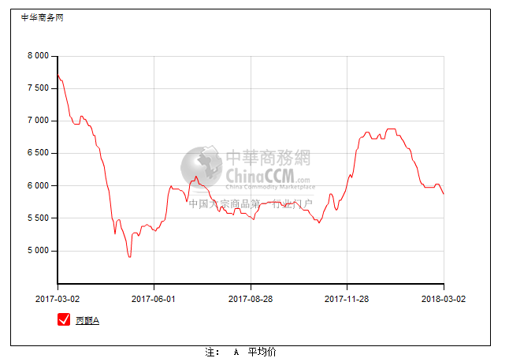

2.4、高桥石化丙酮市场价格走势图
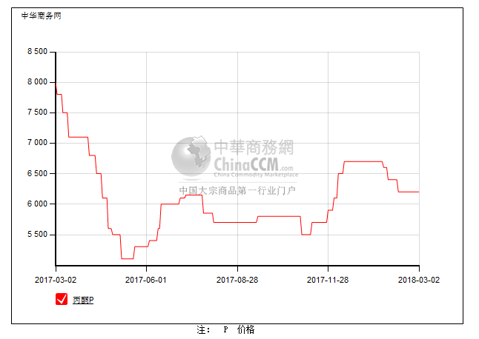

3、丙酮行情分析及后市展望
本周，国内丙酮市场趋弱盘整运行，成交情况清淡。节后归来，下游买气始终平淡，致使库存消耗缓慢，贸易商心态受挫，虽厂家出厂价格高稳，致使贸易商成本压力较大，但走货不畅下，商谈重心日渐下滑。截止本周末，华北主流参考6200-6250元/吨附近，华东参考5900-5950元/吨附近，华南在6400-6500元/吨附近。
重点市场行情分述：
华北地区：本周，燕山周边丙酮市场持稳盘整为主。工厂持稳报盘，贸易商随行就市平稳操作，下游刚需小单询盘，成交氛围略显安静。截止本周末，当地价格僵持在6200-6250元/吨附近。
华东地区：本周，华东地区丙酮市场弱势震荡。当地库存消化缓慢，业者心态不稳，报盘渐有松动，下游随用随拿，成交略显安静，实单商谈。截止本周末，当地价格参考在5900-5950元/吨附近。
华南地区：本周，华南地区丙酮市场弱势运行。下游买气始终不高，库存消化滞缓，厂商心态不稳，虽报盘尽量向稳，但商谈重心日渐趋弱。截止本周末，当地价格参考在6400-6500元/吨附近。
后市预测，当前市场利好难寻，预计丙酮市场延续低位盘整走势。

4、2017年12月丙酮进出口数据分析
丙酮 | 月份 | 进口数量(千克） | 进口美元 | 出口数量(千克） | 出口美元
2017 | 11 | 42,157,882 | 28,631,251 | 17,740 | 24,215
2017 | 12 | 40,569,098 | 28,101,793 | 1,005,731 | 742,761
环比涨跌(%) |  | -0.04 | -0.02 | 55.69 | 29.67

